易方达年年恒夏纯债一年定期开放债券型发起式证券投资基金
2019年第3季度报告
2019年9月30日

基金管理人：易方达基金管理有限公司
基金托管人：招商银行股份有限公司
报告送出日期：二〇一九年十月二十四日

§1 重要提示
基金管理人的董事会及董事保证本报告所载资料不存在虚假记载、误导性陈述或重大遗漏，并对其内容的真实性、准确性和完整性承担个别及连带责任。
基金托管人招商银行股份有限公司根据本基金合同规定，于2019年10月22日复核了本报告中的财务指标、净值表现和投资组合报告等内容，保证复核内容不存在虚假记载、误导性陈述或者重大遗漏。
基金管理人承诺以诚实信用、勤勉尽责的原则管理和运用基金资产，但不保证基金一定盈利。
基金的过往业绩并不代表其未来表现。投资有风险，投资者在作出投资决策前应仔细阅读本基金的招募说明书。
本报告中财务资料未经审计。
本报告期自2019年7月11日起至9月30日止。

§2 基金产品概况
基金简称 | 易方达年年恒夏纯债一年定开债券发起式
基金主代码 | 007525
基金运作方式 | 契约型开放式
基金合同生效日 | 2019年7月11日
报告期末基金份额总额 | 1,384,776,674.64份
投资目标 | 本基金为纯债基金，管理人主要通过分析影响债券市场的各类要素，对债券组合的平均久期、期限结构、类属品种进行有效配置，力争为投资人提供长期稳定的投资回报。
投资策略 | 封闭运作期内，本基金在债券投资上主要通过久期配置、类属配置、期限结构配置和个券选择四个层次进行投资管理。在久期配置方面，在投资组合平均久期与封闭运作期适当匹配的基础上，本基金将对宏观经济走势、经济周期所处阶段和宏观经济政策动向等进行研究，并据此积极调整债券组合的平均久期。在类属配置方面，本基金将对宏观经济周期、市场利率走势、资金供求变化，以及信用债券的信用风险等因素进行分析，根据各债券类属的风险收益特征，确定债券类属资产的最优权重。在期限结构配置方面，本基金将对市场收益率曲线变动情况进行研判，在长期、中期和短期债券之间进行配置，适时采用子弹型、哑铃型或梯型策略构建投资组合。在个券选择方面，对于国债、央行票据等非信用类债券，本基金将根据宏观经济变量和宏观经济政策的分析，预测未来收益率曲线的变动趋势，综合考虑组合流动性决定投资品种；对于信用类债券，本基金将根据发行人的公司背景、行业特性、盈利能力、偿债能力、流动性等因素，对信用债进行信用风险评估，积极发掘信用利差具有相对投资机会的个券进行投资，并采取分散化投资策略，严格控制组合整体的违约风险水平。本基金将在对资金面进行综合分析的基础上，比较债券收益率和融资成本，判断利差空间，力争通过息差策略提高组合收益。开放运作期内，本基金为保持较高的组合流动性，方便投资人安排投资，在遵守本基金有关投资限制与投资比例的前提下，将主要投资于高流动性的投资品种，减小基金净值的波动。
业绩比较基准 | 中债信用债总财富（1年以下）指数收益率
风险收益特征 | 本基金为债券型基金，其长期平均风险和预期收益率理论上低于股票型基金、混合型基金，高于货币市场基金。
基金管理人 | 易方达基金管理有限公司
基金托管人 | 招商银行股份有限公司
下属分级基金的基金简称 | 易方达年年恒夏纯债一年定开债券发起式A | 易方达年年恒夏纯债一年定开债券发起式C
下属分级基金的交易代码 | 007525 | 007526
报告期末下属分级基金的份额总额 | 1,226,944,774.96份 | 157,831,899.68份

§3 主要财务指标和基金净值表现
3.1 主要财务指标
单位：人民币元
主要财务指标 | 报告期  (2019年7月11日（基金合同生效日）-2019年9月30日)
主要财务指标 | 易方达年年恒夏纯债一年定开债券发起式A | 易方达年年恒夏纯债一年定开债券发起式C
1.本期已实现收益 | 13,180,171.17 | 1,589,269.96
2.本期利润 | 13,381,398.73 | 1,615,184.20
3.加权平均基金份额本期利润 | 0.0109 | 0.0102
4.期末基金资产净值 | 1,240,326,173.69 | 159,447,083.88
5.期末基金份额净值 | 1.0109 | 1.0102
注：1.所述基金业绩指标不包括持有人认购或交易基金的各项费用,计入费用后实际收益水平要低于所列数字。
2.本期已实现收益指基金本期利息收入、投资收益、其他收入(不含公允价值变动收益)扣除相关费用后的余额,本期利润为本期已实现收益加上本期公允价值变动收益。
3.本基金合同于2019年7月11日生效,合同生效当期的相关数据和指标按实际存续期计算。
3.2 基金净值表现
3.2.1本报告期基金份额净值增长率及其与同期业绩比较基准收益率的比较
易方达年年恒夏纯债一年定开债券发起式A
阶段 | 净值增长率① | 净值增长率标准差② | 业绩比较基准收益率③ | 业绩比较基准收益率标准差④ | ①－③ | ②－④
过去三个月 | 1.09% | 0.04% | 0.74% | 0.01% | 0.35% | 0.03%
易方达年年恒夏纯债一年定开债券发起式C
阶段 | 净值增长率① | 净值增长率标准差② | 业绩比较基准收益率③ | 业绩比较基准收益率标准差④ | ①－③ | ②－④
过去三个月 | 1.02% | 0.04% | 0.74% | 0.01% | 0.28% | 0.03%
3.2.2 自基金合同生效以来基金累计净值增长率变动及其与同期业绩比较基准收益率变动的比较
易方达年年恒夏纯债一年定期开放债券型发起式证券投资基金
累计净值增长率与业绩比较基准收益率的历史走势对比图
(2019年7月11日至2019年9月30日)
易方达年年恒夏纯债一年定开债券发起式A
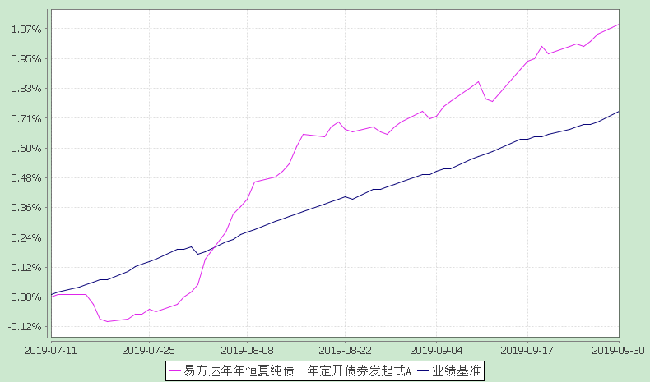
易方达年年恒夏纯债一年定开债券发起式C
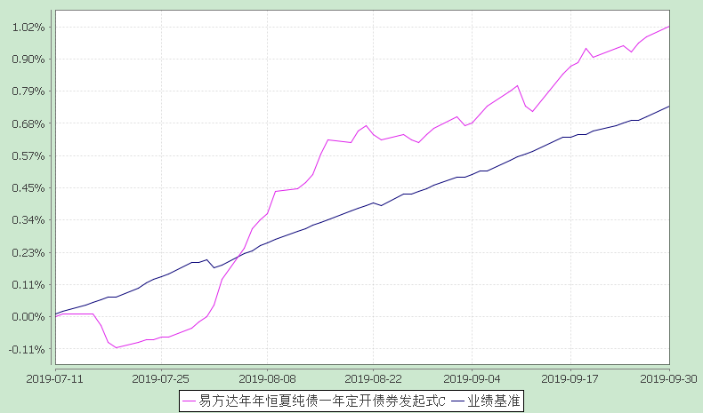
注：1.本基金合同于2019年7月11日生效，截至报告期末本基金合同生效未满一年。
2.按基金合同和招募说明书的约定，自基金合同生效之日起六个月内使基金的投资组合比例符合本基金合同（第十二部分二、投资范围，三、投资策略和四、投资限制）的有关约定。本报告期本基金处于建仓期内。
3.自基金合同生效至报告期末，A类基金份额净值增长率为1.09%，C类基金份额净值增长率为1.02%，同期业绩比较基准收益率为0.74%。

§4 管理人报告
4.1 基金经理（或基金经理小组）简介
姓名 | 职务 | 任本基金的基金经理期限 |  | 证券从业年限 | 说明
姓名 | 职务 | 任职日期 | 离任日期 | 证券从业年限 | 说明
李一硕 | 本基金的基金经理、易方达裕如灵活配置混合型证券投资基金的基金经理、易方达永旭添利定期开放债券型证券投资基金的基金经理、易方达新享灵活配置混合型证券投资基金的基金经理（自2017年03月07日至2019年07月02日）、易方达新利灵活配置混合型证券投资基金的基金经理（自2017年03月07日至2019年07月02日）、易方达瑞景灵活配置混合型证券投资基金的基金经理（自2016年08月06日至2019年07月02日）、易方达聚盈分级债券型发起式证券投资基金的基金经理、易方达恒益定期开放债券型发起式证券投资基金的基金经理、易方达恒信定期开放债券型发起式证券投资基金的基金经理、易方达恒惠定期开放债券型发起式证券投资基金的基金经理、易方达富惠纯债债券型证券投资基金的基金经理、易方达纯债1年定期开放债券型证券投资基金的基金经理、易方达安源中短债债券型证券投资基金的基金经理、易方达裕惠回报定期开放式混合型发起式证券投资基金的基金经理助理、易方达信用债债券型证券投资基金的基金经理助理、易方达中债新综合债券指数发起式证券投资基金(LOF)的基金经理助理、易方达稳健收益债券型证券投资基金的基金经理助理、易方达丰惠混合型证券投资基金的基金经理助理、易方达瑞富灵活配置混合型证券投资基金的基金经理助理、易方达瑞祺灵活配置混合型证券投资基金的基金经理助理、易方达恒益定期开放债券型发起式证券投资基金的基金经理助理（自2019年07月10日至2019年09月17日） | 2019-07-11 | - | 11年 | 硕士研究生，曾任瑞银证券有限公司研究员，中国国际金融有限公司研究员，易方达基金管理有限公司研究员、易方达新利灵活配置混合型证券投资基金基金经理助理、易方达新享灵活配置混合型证券投资基金基金经理助理、易方达裕如灵活配置混合型证券投资基金基金经理助理、易方达瑞祥灵活配置混合型证券投资基金基金经理助理、易方达瑞兴灵活配置混合型证券投资基金基金经理助理、易方达瑞智灵活配置混合型证券投资基金基金经理助理。
注：1.对基金的首任基金经理，其“任职日期”为基金合同生效日，“离任日期”为根据公司决定确定的解聘日期；对此后的非首任基金经理，“任职日期”和“离任日期”分别指根据公司决定确定的聘任日期和解聘日期。
2.证券从业的含义遵从《证券业从业人员资格管理办法》的相关规定。
4.2管理人对报告期内本基金运作遵规守信情况的说明
本报告期内，本基金管理人严格遵守《证券投资基金法》等有关法律法规及基金合同、基金招募说明书等有关基金法律文件的规定，以取信于市场、取信于社会投资公众为宗旨，本着诚实信用、勤勉尽责的原则管理和运用基金资产，在控制风险的前提下，为基金份额持有人谋求最大利益。在本报告期内，基金运作合法合规，无损害基金份额持有人利益的行为。
4.3 公平交易专项说明
4.3.1 公平交易制度的执行情况
本基金管理人主要通过建立有纪律、规范化的投资研究和决策流程、交易流程，以及强化事后监控分析来确保公平对待不同投资组合，切实防范利益输送。本基金管理人制定了严格的投资权限管理制度、投资备选库管理制度和集中交易制度等，并重视交易执行环节的公平交易措施，以“时间优先、价格优先”作为执行指令的基本原则，通过投资交易系统中的公平交易模块，以尽可能确保公平对待各投资组合。本报告期内，公平交易制度总体执行情况良好。
4.3.2 异常交易行为的专项说明
本报告期内，公司旗下所有投资组合参与的交易所公开竞价交易中，同日反向交易成交较少的单边交易量超过该证券当日成交量的5%的交易共26次，均为指数量化投资组合因投资策略需要和其他组合发生的反向交易。
本报告期内，未发现本基金有可能导致不公平交易和利益输送的异常交易。
4.4 报告期内基金的投资策略和业绩表现说明
4.4.1报告期内基金投资策略和运作分析
2019年三季度宏观经济维持相对弱势。在经历了6月份超预期的增长数据后，7-8月大部分经济指标均有所回落，低于市场此前的预计水平。其中7月工业增加值同比增速由6月份的6.3%下降至4.8%，8月份进一步回落至4.4%；7月份社会销售品零售总额同比增长7.6%，增速相较6月份回落2.2个百分点，8月份小幅放缓至7.5%；固定资产投资增速在6月份冲高之后同样连续两个月有所回落。三季度海外主要经济体同样面临经济增速下行的风险，叠加中美贸易谈判继续出现诸多波折，未来全球经济的增速预期仍不明朗。
在宏观基本面不确定性上升的背景下，货币政策宽松的预期增加，海外债券市场收益率不断回落，共同带动三季度我国债券市场收益率总体呈现下行态势。但9月份以来，随着央行全面下调金融机构存款准备金率的政策公布，债券市场收益率开始出现回升，尤其是长端品种调整较为明显。
操作上，组合在建仓期不断增加债券配置比例，组合杠杆有所提升。未来在维持久期匹配的整体策略下，将根据市场情况灵活调整组合的配置结构。
4.4.2报告期内基金的业绩表现
截至报告期末，本基金A类基金份额净值为1.0109元，本报告期份额净值增长率为1.09%；C类基金份额净值为1.0102元，本报告期份额净值增长率为1.02%；同期业绩比较基准收益率为0.74%。

§5 投资组合报告
5.1 报告期末基金资产组合情况
序号 | 项目 | 金额(元) | 占基金总资产的比例(%)
1 | 权益投资 | - | -
 | 其中：股票 | - | -
2 | 固定收益投资 | 2,044,915,640.00 | 96.55
 | 其中：债券 | 1,984,821,640.00 | 93.72
 | 资产支持证券 | 60,094,000.00 | 2.84
3 | 贵金属投资 | - | -
4 | 金融衍生品投资 | - | -
5 | 买入返售金融资产 | - | -
 | 其中：买断式回购的买入返售金融资产 | - | -
6 | 银行存款和结算备付金合计 | 44,662,044.43 | 2.11
7 | 其他资产 | 28,321,300.99 | 1.34
8 | 合计 | 2,117,898,985.42 | 100.00
5.2 报告期末按行业分类的股票投资组合
5.2.1报告期末按行业分类的境内股票投资组合
本基金本报告期末未持有境内股票。
5.3 报告期末按公允价值占基金资产净值比例大小排序的前十名股票投资明细
本基金本报告期末未持有股票。
5.4 报告期末按债券品种分类的债券投资组合
序号 | 债券品种 | 公允价值(元) | 占基金资产净值比例(％)
1 | 国家债券 | - | -
2 | 央行票据 | - | -
3 | 金融债券 | - | -
 | 其中：政策性金融债 | - | -
4 | 企业债券 | 1,220,489,140.00 | 87.19
5 | 企业短期融资券 | 235,256,500.00 | 16.81
6 | 中期票据 | 529,076,000.00 | 37.80
7 | 可转债（可交换债） | - | -
8 | 同业存单 | - | -
9 | 其他 | - | -
10 | 合计 | 1,984,821,640.00 | 141.80
5.5 报告期末按公允价值占基金资产净值比例大小排序的前五名债券投资明细
序号 | 债券代码 | 债券名称 | 数量（张） | 公允价值(元) | 占基金资产净值比例（％）
1 | 122456 | 15绿城03 | 800,000 | 81,320,000.00 | 5.81
2 | 136259 | 16龙湖03 | 700,000 | 70,889,000.00 | 5.06
3 | 143061 | 17正集01 | 600,000 | 60,336,000.00 | 4.31
4 | 122488 | 15金地01 | 500,000 | 50,685,000.00 | 3.62
5 | 136186 | 16苏新债 | 500,000 | 50,335,000.00 | 3.60
5.6 报告期末按公允价值占基金资产净值比例大小排序的前十名资产支持证券投资明细
序号 | 证券代码 | 证券名称 | 数量(份) | 公允价值(元) | 占基金资产净值比例（%）
1 | 159507 | 19裕源08 | 400,000 | 40,096,000.00 | 2.86
2 | 159690 | 璀璨10A | 200,000 | 19,998,000.00 | 1.43
5.7报告期末按公允价值占基金资产净值比例大小排序的前五名贵金属投资明细
本基金本报告期末未持有贵金属。
5.8报告期末按公允价值占基金资产净值比例大小排序的前五名权证投资明细
本基金本报告期末未持有权证。
5.9报告期末本基金投资的股指期货交易情况说明
本基金本报告期末未投资股指期货。
5.10报告期末本基金投资的国债期货交易情况说明
本基金本报告期末未投资国债期货。
5.11投资组合报告附注
5.11.1本基金投资的前十名证券的发行主体本期没有出现被监管部门立案调查，或在报告编制日前一年内受到公开谴责、处罚的情形。
5.11.2本基金本报告期没有投资股票，因此不存在投资的前十名股票超出基金合同规定的备选股票库情况。
5.11.3其他资产构成
序号 | 名称 | 金额(元)
1 | 存出保证金 | 70,479.81
2 | 应收证券清算款 | -
3 | 应收股利 | -
4 | 应收利息 | 28,250,821.18
5 | 应收申购款 | -
6 | 其他应收款 | -
7 | 待摊费用 | -
8 | 其他 | -
9 | 合计 | 28,321,300.99
5.11.4报告期末持有的处于转股期的可转换债券明细
本基金本报告期末未持有处于转股期的可转换债券。
5.11.5报告期末前十名股票中存在流通受限情况的说明
本基金本报告期末未持有股票。

§6 开放式基金份额变动
单位：份
项目 | 易方达年年恒夏纯债一年定开债券发起式A | 易方达年年恒夏纯债一年定开债券发起式C
基金合同生效日基金份额总额 | 1,226,944,774.96 | 157,831,899.68
基金合同生效日起至报告期期末基金总申购份额 | - | -
减：基金合同生效日起至报告期期末基金总赎回份额 | - | -
基金合同生效日起至报告期期末基金拆分变动份额 | - | -
报告期期末基金份额总额 | 1,226,944,774.96 | 157,831,899.68
注：本基金合同生效日为2019年07月11日。

§7 基金管理人运用固有资金投资本基金情况
7.1 基金管理人持有本基金份额变动情况
单位：份
项目 | 易方达年年恒夏纯债一年定开债券发起式A | 易方达年年恒夏纯债一年定开债券发起式C
基金合同生效日管理人持有的本基金份额 | 10,000,000.00 | -
基金合同生效日起至报告期期末买入/申购总份额 | - | -
基金合同生效日起至报告期期末卖出/赎回总份额 | - | -
报告期期末管理人持有的本基金份额 | 10,000,000.00 | -
报告期期末持有的本基金份额占基金总份额比例（%） | 0.82 | -
注：本基金合同生效日为2019年07月11日。
7.2 基金管理人运用固有资金投资本基金交易明细
序号 | 交易方式 | 交易日期 | 交易份额（份） | 交易金额（元） | 适用费率
1 | 认购 | 2019-07-08 | 10,000,000.00 | 10,000,000.00 | -
合计 |  |  | 10,000,000.00 | 10,000,000.00
注：按照基金合同等相关法律文件的规定，该笔交易费用为1000元。

§8 报告期末发起式基金发起资金持有份额情况
项目 | 持有份额总数 | 持有份额占基金总份额比例 | 发起份额总数 | 发起份额占基金总份额比例 | 发起份额承诺持有期限
基金管理人固有资金 | 10,000,000.00 | 0.7221% | 10,000,000.00 | 0.7221% | 不少于3年
基金管理人高级管理人员 | - | - | - | - | -
基金经理等人员 | - | - | - | - | -
基金管理人股东 | - | - | - | - | -
其他 | - | - | - | - | -
合计 | 10,000,000.00 | 0.7221% | 10,000,000.00 | 0.7221% | -

§9 备查文件目录
9.1备查文件目录
1.中国证监会准予易方达年年恒夏纯债一年定期开放债券型发起式证券投资基金注册的文件；
2.《易方达年年恒夏纯债一年定期开放债券型发起式证券投资基金基金合同》；
3.《易方达年年恒夏纯债一年定期开放债券型发起式证券投资基金托管协议》；
4.《易方达基金管理有限公司开放式基金业务规则》；
5.基金管理人业务资格批件、营业执照。
9.2存放地点
广州市天河区珠江新城珠江东路30号广州银行大厦40-43楼。
9.3查阅方式
投资者可在营业时间免费查阅，也可按工本费购买复印件。

易方达基金管理有限公司
二〇一九年十月二十四日

